**四年级下册单元作业设计**

**Unit8 How are you?**

|  |  |  |
| --- | --- | --- |
| **课时课堂作业目标与设计** | | |
| **Period 1 Story time** | | |
| **课时作业目标** | 1. 通过作业， 能够在理解story time板块的同时做到流利朗读并表演。 2. 通过作业，能用填词的形式梳理story time内容，理解课文。 3. 通过作业，在学习掌握本单元重点词汇、句型的基础上，能正确运用打电话用语，并表达对别人的关心。 | |
| **作业设计** | | **设计意图** |
| 引  导  性  作  业 | 一、利用课文的音频材料，预习并跟读Story time，要求语音正确，语调优美。  二、通过预习，你已经会读了哪些疾病类单词？有没有发现打电话用语的不同？还有哪个词汇或词组不明白？  三、同学们，请你想一想，如果你身边有亲人或同学生病了，你会怎么做？ | 语感是从不断朗读中潜移默化而来，优美的语音语调更是少不了反复的倾听和模仿。让学生在听读的过程中感知单元主题，为新课学习做好铺垫。通过预习作业二、三的完成，引导学生进行第一课时的学习准备，培养学生良好的预习习惯。 |
| 形  成  性  作  业 | 1. 听课文录音，选择正确答案。 2. 观看课文动画，回答问题。   三、复述课文，完成填空。 | 作业一：带着问题听录音，学会抓听语音段落中的关键词，再选择最佳答案，难度相对较低。既锻炼学生的听力，也培养学生提取关键信息的能力。  作业二：视听结合，带问题观看视频，在整体输出中思考细节，然后回答老师提出的问题，检查学生对文本的理解能力，培养学生的语句输出能力。  作业三：通过复述课文、完成填空，训练学生口头语言表达能力，强化对新知识的记忆、巩固，提高学生的英语综合能力。 |
| 巩  固  性  作  业 | 一、听录音或看动画，跟读Story time课文，并流利地朗读课文。  二、了解打电话用语和平时当面交流用语的不同。  三、对于身边生病的亲人或同学，你可以给出哪些建议或提供哪些帮助呢？可以通过思维导图，用图文结合的方式来进行归纳。 | 作业一：学完课文后，再次跟读录音，训练语音语调，培养良好的朗读习惯，并为理解课文内容做更进一部的巩固和复习。  作业二：对比当面交谈和电话交谈用语的不同，帮助学生理解本单元重点内容，学会正确使用打电话用语。  作业三：通过思维导图锻炼学生的思维能力，培养学生形成良好的学习策略，有助于学生对重点知识注入更多的自我思考，并能充分展现学生的创造性思维和智力潜能! |
| **Period 2 Fun time &Cartoon time** | | |
| **课时作业目标** | 1. 通过作业，进一步掌握好本单元的重点词汇及句型，并做到熟练运用。 2. 通过作业，能和同伴用纸杯电话模拟表演打电话场景。 3. 通过作业，复习、巩固Cartoon time课文，能较流利地跟读、朗读课文。 | |
| **作业设计** | | **设计意图** |
| 引  导  性  作  业 | 一、听录音，跟读Cartoon time，要求语音正确，语调优美。  二、思考：根据第一课时Story time的学习，你可以提出哪些问题来考一考同学？ | 作业一：学生在跟读的过程中，可以初步了解Cartoon的内容，对打电话用语有更深入的感悟。  作业二：明确学生的主体地位，鼓励学生来提问并对同学的回答作出评价，加深对第一课时学习内容的巩固和运用。 |
| 形  成  性  作  业 | 一、试着和同伴说一说可以使用的打电话用语。  二、和同伴一起制作纸杯电话。  三、利用纸杯电话创意表演各个打电话场景。 | 作业一：利用学生熟悉的生活情境，明确归纳出中文和英语打电话不同的用语，了解中西方文化的差异。  作业二：锻炼学生动手、动脑能力，发现声音是通过线绳传播。  作业三：通过Fun time和Cartoon time创设一个个不同的情境，在打电话场景中巩固重点词句的运用，训练语言的交流功能。同时借助学生自制的纸杯电话也增加了对话的趣味性。 |
| 巩  固  性  作  业 | 一、听录音或看动画，模仿跟读Cartoon time课文。  二、根据图片，尝试复述Cartoon time 课文内容。  三、将下列对话补充完整。  A: Hi,this is Lily. ____ I ____ to Jim?  B:Hi,Lily. This ____ Jim.  A:How _____ you ?  B:Not ______ ______ .  A: What’s the matter?  B: I have a high _____.  A: I’m _____ to _____ that.  Can I come to see you _____ morning?  B: OK. See you tomorrow.  A: Goodbye.  B: Goodbye. | 作业一：学完卡通后，再次跟读录音，训练语音语调，养成良好的朗读习惯，培养语感。  作业二：观看图片复述卡通，一定程度上降低了难度，所以可以按照学生水平来进行分层，有的看图复述，有的直接进行复述。  作业三：围绕单元主题设计语言情境，让学生在相关的语境中复习巩固功能句，并帮助学生建构整体逻辑，培养学生逻辑思维能力。 |
| **Period 3 Sound time&Rhyme time** | | |
| **课时作业目标** | 1. 通过作业，能在情境中熟练运用本单元的词汇、句型。 2. 通过作业，能正确理解、朗读语音板块，明了字母o在单词中的发音。 3. 通过作业，能正确朗读儿歌板块并能灵活创编。 | |
| **作业设计** | | **设计意图** |
| 引  导  性  作  业 | 一、听录音，跟读Sound time和Rhyme time，要求语音正确，力求韵律感。  二、读一读下列单词，感受字母o在单词中的发音是否相同，用T或F表示。 | 作业一：听读是每天英语学习的必修课，跟读录音可以帮助学生练习英语发音，锻炼学生的听力，培养学生学习英语的兴趣。  作业二：通过对不同单词中字母o的辨音，检测了学生对字母o发音的了解情况，为本课的语音学习做好铺垫。 |
| 形  成  性  作  业 | 一、Do a puzzle.  二、Make a call.  三、Make a new rhyme.  四、Read and choose | 作业一：通过字谜游戏巩固本单元的重点单词，提高学生的观察能力和分析能力，增加单词复习的趣味性。  作业二：创设多个打电话情境，再次巩固运用本单元的重点句型，提高学生的综合运用能力。  作业三：儿歌朗朗上口，鼓励孩子创编儿歌可以培养他们的创新能力，让他们在创编过程中感受学习英语的乐趣。  作业四：学完字母o的发音规律后，对比上一个单元字母o的发音，让学生读一读进行分类，激发学生的挑战欲，增强语音拼读能力。 |
| 巩  固  性  作  业 | 一、读、背绕口令（感兴趣的同学可以模仿创编一段绕口令）  二、创编一个打电话的对话（不少于3个来回） | 作业一：学生对儿歌都很感兴趣，读、背绕口令既可以强化对字母o发音的认知，还可以促进学生内部的良性竞争，比一比谁说得又快又准确。创编绕口令由学生自愿完成，挖出班上的潜力股并给予表扬。  作业二：能通过老师给出的句型框架，自己创设情境编写打电话主题对话，锻炼学生的语言整合能力和写作能力。对于学习能力强的同学可以要求多写几个来回，进行分层布置。喜欢画画的同学也可以配上精美的插图，锦上添花。 |
| **Period 4 Checkout time&Ticking time** | | |
| **课时作业目标** | 1. 通过作业，能结合生活实际，正确、熟练运用本单元的词汇、句型。 2. 通过作业，能进一步了解字母o在单词中的不同发音。 3. 通过作业，学生能对自己一单元的学习进行综合、客观的评价。 | |
| **作业设计** | | **设计意图** |
| 引  导  性  作  业 | 1. 预习Checkout time和Ticking time； 2. 两分钟内默写出你现在所掌握的所有疾病类单词，比一比谁写得又多又准确。 | 作业一：预习这两个部分可以帮助学生温故知新，明确本单元的重点学习内容，对自我学习的掌握程度有一定的了解。  作业二：有限的时间内PK记忆默写单词，比直接让学生反复抄写单词更具挑战性，也更能激发学生的内在学习驱动力。 |
| 形  成  性  作  业 | 一、Make a dialogue  二、Fill in the blanks  三、Read and order | 作业一：结合儿歌内容，继续巩固本单元的重点句型，并适当扩充一些课外知识，拓展学生的知识面。  作业二：在对话中巧妙融入字母o发音的复习与巩固，帮助学生进一步了解字母o在单词中的不同发音，同时又训练了学生的逻辑思维能力和语言表达能力。  作业三：要求学生自己朗读每个句子，通晓大意，辨明逻辑，再排序检查，提升学生的思辨能力，增强学生的逻辑思维。 |
| 巩  固  性  作  业 | 一、根据上下文，完成情景填空。  二、根据句意，选择画线部分发音相同的单词补全句子。 | 作业一：培养学生纵观全局的能力，要能根据上下文来抓取关键信息，再由脑部思考传输到手部书写，检查学生对四会句型、词汇的掌握程度以及对所学知识的灵活运用能力。  作业二：既要顾全句意的通顺、合理，又要注意画线字母发音的一致，训练学生的综合语用能力，提升学生的phonics水平。 |

**四年级下册Unit8 How are you？单元作业设计**

**班级：__________**

**姓名：__________**

1. **Story Time**

**引导性作业**

一、利用课文的音频材料，预习并跟读Story time，要求语音正确，语调优美。

二、通过预习，你已经会读了哪些疾病类单词？有没有发现打电话用语的不同？还有哪个词汇或词组不会读？

会读的单词：______________________________________________

不会读的单词：____________________________________________

打电话用语：_______________________________________________

三、同学们，请你想一想，如果你身边有亲人或同学生病了，你会怎么做？

_________________________________________________________________

**形成性作业**

一、Listen and choose

1. Can Yang Ling come to school today?

A. Yes, she can. B. No,she can’t. C. Sorry, I don’t know.

2. What’s the matter with Yang Ling?

A. She has a cough. B.She has a headache.C.She has a cold and a fever.

二、Watch and answer

1. How is Yang Ling in the afternoon?

__________________________________

1. Can she come to school tomorrow?

__________________________________

**三、Retell the story**

Yang Ling is ill.

She has a __________ and a _________ .

She can't _____ _____ _______ today.

Miss Li calls her and she is ______ now .

Her classmates care about her and they make ___________ calls.

**巩固性作业**

一、听录音或看动画，跟读Story time课文，并流利地朗读课文。

二、在当面交谈和电话交谈时，有些句子表述是不一样的。如：“我是……” “你是……吗？”“This is...”“Are you...?”“I am...”“Is that...?”

三、自创思维导图

1. See a doctor.
2. Drink some water.
3. Take some pills.
4. Stay in bed.
5. Have some rest.

（请同学们仔细读题，认真完成哦！加油，努力的你一定是最棒的！）

**第二课时 Fun time &Cartoon time**

**班级：__________**

**姓名：__________**

**引导性作业**

一、利用卡通的音频材料，预习并跟读Cartoon time，要求语音正确，语调优美。

二、思考：根据第一课时Story time的学习，你可以提出哪些问题来考一考同学？

**形成性作业**

一、试着和同桌一起说一说打电话用语。

**If we want to make a telephone call, we can use ….**

**说一说可以使用的电话用语。**

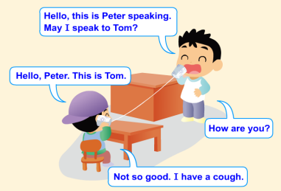二、和同伴一起制作纸杯电话。

**1、 We need two paper cups.**

**2、 Use a pin（钉子） or a pen to make a hole.**

**3、 Connect （连接）two paper cups with strings.**

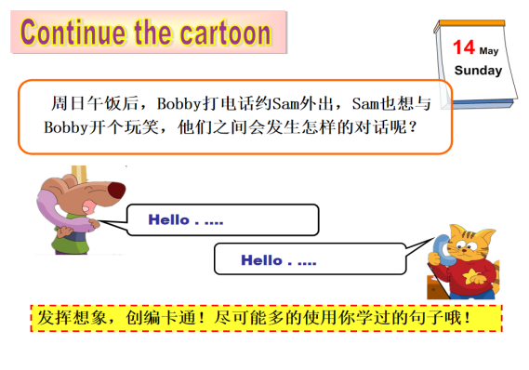三、利用纸杯电话创意表演各个打电话场景。

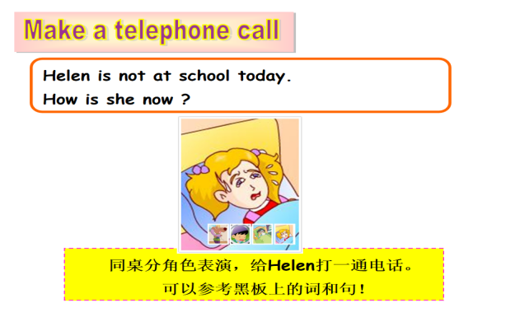

**巩固性作业**

一、听录音或看动画，模仿跟读Cartoon time课文。

二、根据图片，尝试复述Cartoon time 课文内容。

三、将下列对话补充完整。

A: Hi,this is Lily. ____ I ____ to Jim?

B:Hi,Lily. This ____ Jim.

A:How _____ you ?

B:Not ______ ______ .

A: What’s the matter?

B: I have a high _____.

A: I’m _____ to _____ that. Can I come to see you _____ morning?

B: OK. See you tomorrow.

A: Goodbye.

B: Goodbye.

（请同学们仔细读题，认真完成哦！加油，努力的你一定是最棒的！）

**第三课时 Sound time&Rhyme time**

**班级：__________**

**姓名：__________**

**引导性作业**

1. 听录音，跟读Sound time和Rhyme time，要求语音正确，力求韵律感。

二、读一读下列单词，感受字母o在单词中的发音是否相同，用T或F表示。

( )1. not home ( )2.cold so ( )3. wrong clock

**形成性作业**

一、Do a puzzle

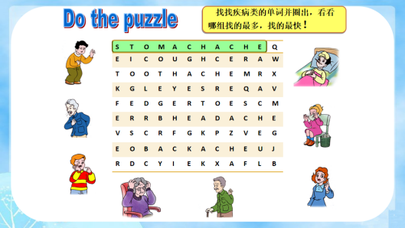

1. 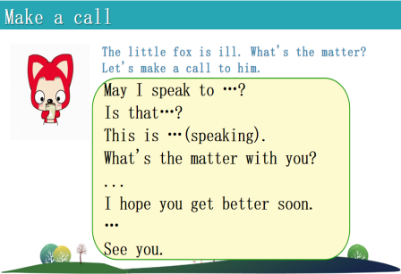Make a telephone call

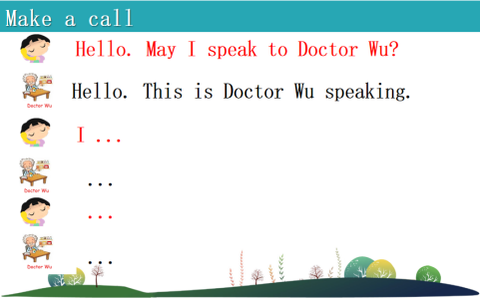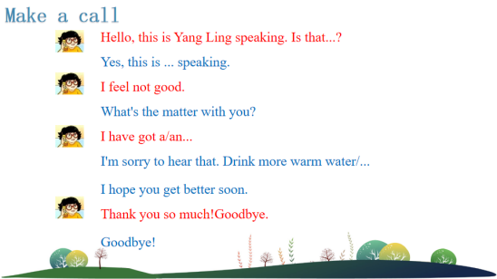

1. Make a new rhyme 四、Read and choose

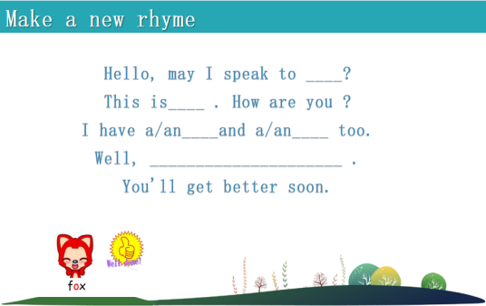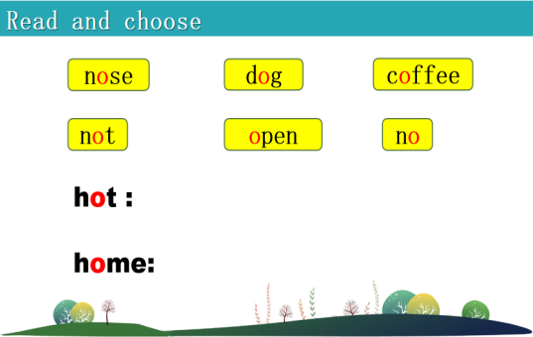

**巩固性作业**

一、读、背绕口令（感兴趣的同学可以模仿创编一段绕口令）

清晨jog（慢跑） 带上dog（小狗） 踩到frog（青蛙）

轻轻hop（跳） 跳上top（顶部） 唱起pop（流行音乐）

二、创编一个打电话的对话（不少于3个来回）

A: Hello, this is ... speaking. May I speak to ...?

B: Yes , this is ...

A: ...

B: ...

A: ...

B：...

（请同学们仔细读题，认真完成哦！加油，努力的你一定是最棒的！）

**第四课时Checkout time&Ticking time**

**班级：__________**

**姓名：__________**

**引导性作业**

1. 预习Checkout time和Ticking time；
2. 两分钟内默写出你现在所掌握的所有疾病类单词，比一比谁写得又多又准确。

___________________________________________________________________________

**形成性作业**

一、Make a dialogue

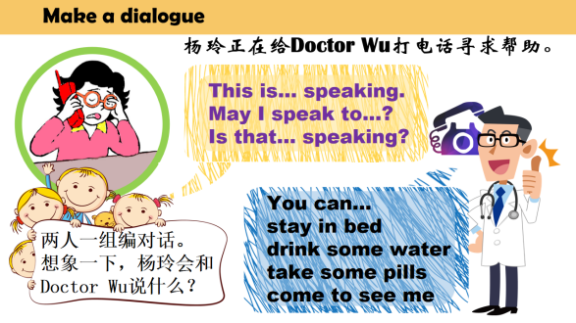

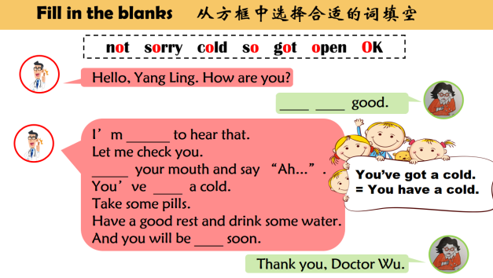二、Fill in the blanks 三、Read and order

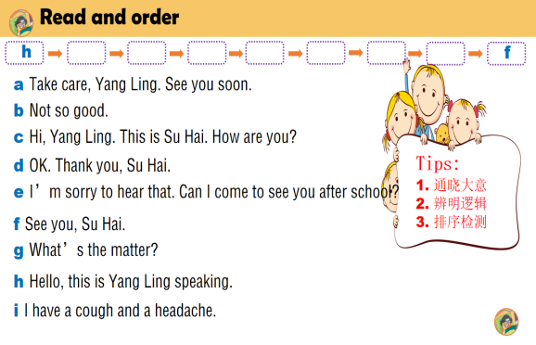

**巩固性作业**

一、根据上下文，完成情景填空。

Yang Ling: Hello. _______________________.

Helen: Hi, Yang Ling. This is Helen . ___________________?

Yang Ling: Not so good.

Helen:____________________________?

Yang Ling: I have a ______ and a _______.

Helen: I’m _____ to ______ that. ______________________（建议）

Yang Ling: OK. Thank you, Helen.

Helen: Take _____, Yang Ling. See you.

Yang Ling: See you, Helen.

二、根据句意，选择画线部分发音相同的单词补全句子。

1. The _______ are _______ the ________ . （box, socks, come, on）
2. It’s ______ ______ today. Don’t _______ the window.

（hot, open, so, cold）

1. The ______ and the ______ can ________ well.

（dog, hop, frog, rose）

（请同学们仔细读题，认真完成哦！加油，努力的你一定是最棒的！）